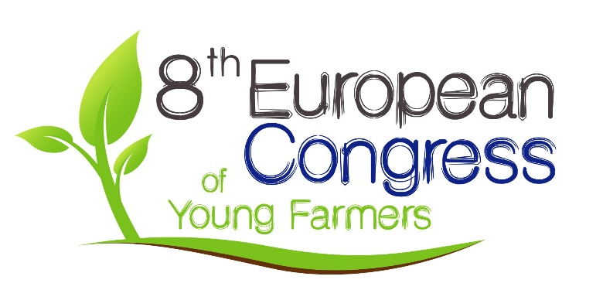

EUROPEAN YOUNG FARMERS PRIZE 2022
CENA EVROPSKÝCH MLADÝCH FARMÁŘŮ 2022
ÚČASTNICKÝ FORMULÁŘ
Jméno účastníka:

Název projektu:

MEP Ambasador:

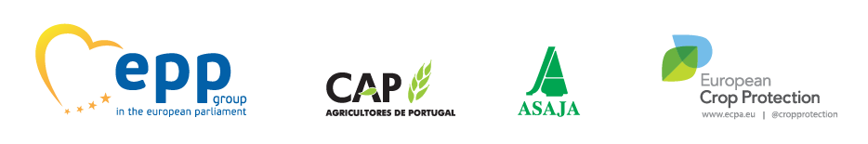
Podporované:

Část 1 - Osobní údaje

Jméno

Datum narození:

Adresa:

E-Mail:

Telefon:

Vzdělání (nejvyšší dosažené vzdělání, kvalifikace):
Prosím uveďte získanou kvalifikaci, dobu získávání kvalifikace a místo:

Část 2 - Informace o zemědělském podnikání

Typ zemědělského podnikání

Rozloha

Plocha, na které vytváříte svůj projekt

Počáteční rok zemědělské činnosti

Převzali jste vaší farmu po své rodině?

Praktikujete zemědělskou činnost samostatně, nebo ve spolupráci? (např. s Organizací producentů, Spolku...)

Vykonávám zemědělskou činnost jako:
☐Hlavní pracovní činnost: = plný pracovní úvazek, hlavní příjem
☐Vedlejší pracovní činnost: = částečný úvazek, vedlejší příjem
Informace o dalších pracovních aktivitách
Prosím uveďte pozici a organizaci, kde pracujete

Část 3 - Popis udržitelné nebo inovativní praxe používané na Vaší farmě

Název projektu

Cíle

Počáteční situace:

Časový plán:
Plánování (od - do):

Implementace (od - do):

Objem investic v eurech:
(Plánování i implementace):

Klíčový aspekt: ekonomická účinnost:
Zvýšení výnosů zemědělského podniku vyvolané investicí (v %) (od roku začátku realizace)

Na kolik let byly plánované investice?

Refinancování investice (v letech)

Klíčový aspekt: ochrana životního prostředí a klimatu
Environmentální aspekty projektu?

Aspekty projektu týkající se klimatu?

Klíčový aspekt: sociální aspekty
Sociální aspekty projektu (například vytvoření pracovního místa, jiný přínos komunitě)?

Klíčový aspekt: udržitelnost zemědělství
Co se stalo po implementaci?

Jaký dopad má projekt na zemědělce? (Ať už přímo zapojené v projektu, nebo obecně)

Jaký dopad má projekt na ostatní (komunitu)?

Klíčový aspekt: zemědělská přidaná hodnota v regionu
Jak jste využili potenciálu regionu?

Jaký byl přínos Vašeho projektu pro region?

Podrobný popis provádění Vašeho projektu (zejména technický popis):
Až 500 slov (přibližně 1 stránka)

Shrnutí projektu

Shrnutí má obsahovat všechny okolnosti projektu i s vaším osobním příběhem.
Až 1000 slov (přibližně dvě strany)

Prohlášení

- Prohlášení pořadatele:
Údaje nebudou poskytnuty třetím stranám a mohou být použity a uloženy pouze partnery tohoto projektu a pouze pro informační účely.

- Prohlášení uchazeče:
Prohlašuji, že všechny informace jsou pravdivé a úplné, a souhlasím s tím, že moje údaje jsou posuzovány porotou.

______________________________ _______________________________
Místo a datum Podpis

